TRABAJO DE REVISIÓN

Ganadería y efecto invernadero: mejor producción, menos contaminación
Dr.C. Aníbal Fernández Mayer¹
Aumentar la productividad de los sistemas ganaderos podría mitigar las emisiones de gases de efecto invernadero (GEI) ocasionadas por ese sector.
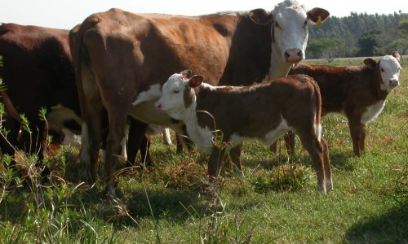
Compartir
La ganadería es responsable del 18% de las emisiones mundiales de gases de efecto invernadero (GEI), de acuerdo con un informe de la FAO sobre el impacto ambiental de esa actividad. Para Guillermo Berra, coordinador del grupo Determinación de Gases de Efecto Invernadero del INTA Castelar –Buenos Aires–, “las emisiones de metano por fermentación entérica, generadas por los bovinos, se constituyen en una de las principales fuentes de emisión del sector agropecuario”.
Así lo informó la Revista de Investigaciones Agropecuarias (RIA) del INTA, en un artículo que describe a la Argentina y Brasil como los países que generan el mayor porcentaje de GEI de América del Sur, donde habitan 300 millones de los 1.300 millones de bovinos del planeta.
Los rumiantes emiten principalmente óxido nitroso –derivado del estiércol– y metano –producto de la fermentación bacteriana en el rumen–. Según el investigador del INTA, “un bovino adulto de 500 kilogramos de peso eructa diariamente un promedio de 200 a 250 litros de gas metano”.

- Nutricionista de INTA Bordenave, Buenos Aires, Argentina
Mitigar, reducir, mejorar
Para hacer frente a esta situación, los investigadores recomendaron reducir las emisiones de metano provenientes del ganado vacuno mediante diversas estrategias que no impliquen grandes costos para los productores y cuya tecnología se encuentre disponible.
“Mitigar es pensar cómo la producción de carne y leche debe mejorar su eficiencia para reducir las emisiones de GEI por unidad de producto”, señaló Laura Finster, investigadora del equipo de Gases de Efecto Invernadero y responsable de los inventarios nacionales de GEI en el sector ganadero.
Entre las estrategias se encuentra mejorar la nutrición, la reproducción y la genética, al igual que realizar un buen control de enfermedades para mejorar la eficiencia productiva.
Para mejorar la nutrición, los investigadores sugieren no sólo un aumento en la producción del forraje, sino también su mejor aprovechamiento ya que “con un alimento de mejor calidad se produce mayor cantidad de carne y leche y menos metano”, indicó Finster.
Por otra parte, mantener al animal sano también beneficia la eficiencia. Utilizar mejoradores de la producción, como taninos o ionóforos, es bueno para la actividad productiva y contribuye a disminuir las emisiones.
“Un animal más eficiente tendrá menores emisiones de metano por kilogramo de carne o litro de leche producido; o sea que la demanda de productos de origen animal podría cubrirse con la misma cantidad de animales, pero más eficientes”, concluyó Berra.
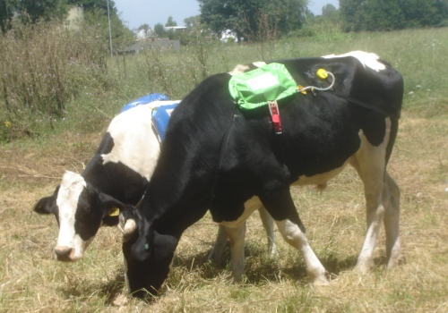
La denominada "vaca mochilera" fue desarrollada por investigadores del INTA Castelar para medir la emisión de gases de efecto invernadero que estos animales producen.

Algunos números
60% de las emisiones de GEI son generados por los 22 países más desarrollados del mundo.
5% del total de las emisiones se generan desde América del Sur: 17% corresponde a la Argentina y 41% a Brasil.
18% de las emisiones mundiales son provocadas por la ganadería.
1.350 millones de cabezas de ganado hay en el mundo.
250 litros de gas metano es lo que produce un bovino por día.
4 son los principales gases que conforman los GEI: dióxido de carbono, metano, óxido nitroso y clorofluorocarbono.
1 es el potencial de calentamiento global del dióxido de carbono (propio de las actividades industriales).
21 es el potencial de calentamiento del metano.
310 es el potencial de calentamiento de óxido nitroso.

Metano Ganadero
Publicado julio 14, 2008
Las actividades agrícolas y ganaderas contribuyen directamente a la emisión de gases efecto invernadero (GEI), la mayoría de este tipo de emisiones son ocasionadas por la actividad ganadera que, después del sector energético, es la actividad económica más implicada, aportando el 35% de las emisiones totales del país. Conocer esta influencia obliga a comprometernos con la defensa de nuestro planeta.
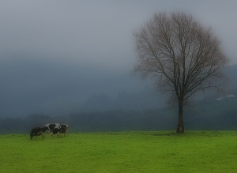

La producción de metano es parte de los procesos digestivos normales de los animales: durante la digestión, los microorganismos presentes en el aparato digestivo (bacterias metanogénicas) fermentan el alimento consumido por el animal. Entre las especies ganaderas , los rumiantes (bovinos, caprinos, ovinos) son los principales emisores de metano.
En los animales no rumiantes (porcinos, equinos, asnales) la fermentación ocurre en el intestino grueso, que tiene una menor capacidad de producción de metano. Debido a que esta producción es el resultado de procesos digestivos, la cantidad de metano emitida varía con el tipo de animal, su naturaleza, cantidad y digestibilidad de alimento consumido y con el nivel de producción.
El manejo del estiércol del ganado produce emisiones de metano y de oxido nitroso diferentes dependiendo de la dieta de los animales; cuanto mayor contenido energético y digestibilidad posee el alimento, mayor es el potencial de emisión de metano (por ejemplo, los animales en feedlot que mantienen una alimentación muy energética producen el doble de metano que aquellos mantenidos con forrajes de baja concentración energética).
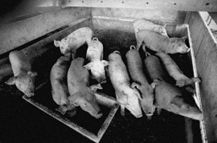
En el sector ganadero, el óxido nitroso producido por el estiercol desde los campos de pastoreo aporta cerca del 43% de las emisiones, el resto, casi en su totalidad, es metano producto de la fermentación entérica en su mayoría proveniente del ganado bovino.
Al considerar las condiciones naturales para la producción ganadera en nuestro país, resulta muy probable que continúe desarrollándose en condiciones extensivas con sus características actuales. Para contribuir entonces a la disminución de emisiones se deberá:
- Incrementar la velocidad de producción a través del mejoramiento de las pasturas.
- Implementar procedimientos adecuados de sanidad animal.
- Mejorar el manejo del rodeo.
- Crear elementos de promoción de las reducciones de metano.
Basado en:
Estudio de mitigación de emisiones a través de la reducción de las emisiones de metano entérico elaborado por la Secretaria de Ambiente y Desarrollo Sustentable de la Nación; y en www.inta.gov.ar/ediciones/idia/carne/carneo03.pdf
EVALUACION DEL FLUJO DE METANO EN EL CULTIVO DE ARROZ
FRENTE A DISTINTOS MANEJOS DEL RASTROJO.
Maciel S. N.; M. C. Sanabria; L. G. Herber; A. F. Kraemer; A. R. Marín; D. B. Kurtz; H.
D. Ligier.
smaciel@corrientes.inta.gov.ar (autor para correspondencia). Estación Experimental
Agropecuaria. Corrientes. INTA. C. C. 57. Corrientes. 3400.
Introducción
La emisión global de metano (CH4), está asociada a las actividades antropogénicas,
entre las cuales el cultivo de arroz, es una de las principales fuentes emisoras de este
gas, según datos relevados por el Panel Intergubernamental sobre Cambio Climático
(IPCC, 1996). Este cultivo, tanto en Argentina como en la mayoría de los países del
mundo, es producido bajo suelos anegados (IPCC, 1996)

El CH4 es el producto final de la fermentación bacteriana llevada a cabo por un grupo
de bacterias anaeróbicas estrictas (metanogénicas), presentes en la interfase sueloagua.
El consumo gradual de oxigeno, se debe a los procesos oxidativos que experimenta la
materia orgánica por microorganismos esencialmente aeróbicos que forman parte de
la biomasa microbiana presente en el suelo. La fase metanogénica ocurre en
condiciones de anaerobiosis donde otro grupo de bacterias continúa la degradación
orgánica hasta la formación de CH4. Este gas es liberado a la atmósfera por difusión
desde la interfase suelo-agua y a través del aerénquima (raíces y tallo) de la planta
(Neue et al., 1990).

Se estima que las actividades antropogénicas son responsables de aproximadamente
el 60% de las emisiones de metano en el ámbito mundial, pero los humedales son
considerados fuentes naturales. Las bacterias que producen metano durante la
degradación de la materia orgánica hacen que los humedales liberen este gas a la
atmósfera.

La zona arrocera de la Argentina está concentrada en la zona del NEA, donde
Corrientes es la mayor productora de arroz con 78.748 hectáreas y el 45% del total de
área sembrada (ACPA y Bolsa de Cereales de Entre Ríos, 2007/08).

El presente trabajo se propuso comparar los flujos de metano generados entre
diferentes manejos del rastrojo a fin de proponer prácticas de manejo agrícola que
beneficien al medio ambiente, utilizando como línea de base un sistema natural
anegado

Materiales y Métodos
En la provincia de Corrientes, el arroz es cultivado bajo un manto superficial de agua
de unos 5 a 10 cm, en forma permanente, durante un período aproximado de 100 días
(Marín, A. R y Col. 2006).

Se trabajó sobre 3 parcelas experimentales bajo distintos tratamientos (de 35m x
30m) con variedad Puita INTA CL sobre un suelo del tipo Argiudol ácuico, franco fino,
mixto, correspondiente a la serie Treviño (Escobar E. H. y Col. 1996).
Los tratamientos sujetos a estudio fueron: labranza convencional, quema y rastrojo en
pie, usando como línea de base un sistema natural anegado (malezal).
Sobre uno de los tratamientos se realizó una quema superficial (Quema).

La parcela bajo labranza convencional, tuvo tres remociones antes de la siembra, a
mediados de marzo, a fines de mayo y a fines de septiembre.

En la última parcela se mantuvo el rastrojo de arroz en pie, luego de la cosecha.
La fertilización de base consistió en una aplicación simultánea a la siembra de 180kg
ha-1 de un formulado NPK (100/18/40) y 150kg ha-1 de urea antes del riego.

La siembra se realizó el 22 de septiembre, fecha de emergencia: 22 de octubre e inicio
de riego: 16 de noviembre de 2009.

Se recurrió a la técnica de cámara cerrada, para la toma de muestras (modelo
realizado localmente en la Facultad de Ciencias Exactas). Se instalaron tres campanas
en cada parcela y en el malezal, se tomaron muestras entre las 9:00 y 10:30hs; a
intervalos de 10min, cada media hora se tomó como referencia una muestra de aire a
2mt sobre el nivel de agua de inundación.

Se colectó el gas con jeringa cromatográfica de 0,5ml, introducido en vacuteiners al
vacío, refrigerado y posteriormente analizado por cromatografía gaseosa, utilizando un
detector de ionización de llama (FID).
Se realizó una curva de calibrado con patrones de CH4 de 5,3; 10,6 y 15,5 ppm
respectivamente.

Resultados
Tratamientos Labranza Convencional Quema Rastrojo en Pie Malezal
Flujo promedio 12,30 13,99 18,47 17,46
estacional g m⁻² día⁻²

Se observaron valores menores de emisión en aquellos tratamientos cuyo rastrojo fue
incorporado al suelo o liberado al ambiente. Sin embargo el aumento en la emisión se
reflejó en la práctica de cultivo cuya materia orgánica superficial no fue modificada
posterior a la cosecha (rastrojo en pie).

El valor encontrado para la línea de base fue de 17,46 g m-2 día -1, siendo un sistema
que permanece la mayor parte del año bajo anegamiento.

Conclusiones
El estudio entre distintos tratamientos aplicados al suelo, previos a la siembra de arroz,
pretende encontrar combinaciones tecnológicas de mitigación factibles, sin cambiar
drásticamente las prácticas de cultivo que se llevan a cabo actualmente en la región
del NEA argentino, a fin de mantener la productividad arrocera en nuestra región.
Consideramos que existen parámetros (pH, potencial redox, lámina de agua, etc.) que
influyen en las emisiones de CH4 posibles de manejar con el objeto de estabilizar y
reducir las emisiones de CH4 en los campos arroceros.
Es importante destacar que los valores de flujo determinados hasta el momento son
inferiores al valor de referencia (20g m-2día-1) propuesto por el Panel
Intergubernamental sobre Cambio Climático (IPCC, 1996).

Referencias
¾ A.R. Marín; J. Moulin; C. Sanabria; S. Maciel y G. Gómez. (2007). Evaluación de
alternativas para el manejo de rastrojo.
¾ Asociación Correntina de Plantadores de arroz.
http://www.acpaarrozcorrientes.org.ar
¾ Escobar, E.H.; Ligier, H.D; Melgar, R.; Matteio, H y Vallejos O. (1996). Mapa de
suelos de la provincia de Corrientes 1:500.000.
¾ Guía de buenas prácticas agrícolas para el cultivo de arroz. (2008). E. E. A.
Corrientes. INTA y ACPA.
¾ IPCC. Directrices para los inventarios de gases efecto invernadero. Revisión 1996
¾ Neue , H.U; P. Becker Heidmann y H. W. Scharpenseel . (1990). La dinámica de
la materia orgánica, las propiedades del suelo y prácticas culturales en tierras de
arroz y su relación con la producción de metano.

EMISIÓN DE GASES DE EFECTO INVERNADERO; INFLUENCIA DE LA GANADERÍA ARGENTINA
Dr. Guillermo Berra e Ing. Agr. Laura Finster*. 2002. Cadena de la Carne Vacuna,
Tecnologías para nuevos escenarios, IDIA 21(2):212-215.
*Instituto de Patobiología, INTA Cautelar.
*Proyecto Metas de Emisión Arg /99/003 -PNUD - SRNDS,
coordinadores del Sector Ganadería.
www.produccion-animal.com.ar
INTRODUCCIÓN
Las actividades agrícolas y ganaderas contribuyen directamente a la emisión de gases de efecto invernadero, la mayor parte de estas emisiones es ocasionada por la ganadería que, después del sector energético, es la actividad más comprometida; este sector aporta el 35% de las emisiones totales del país. Conocer esta influencia obliga a comprometernos más en la defensa de nuestro planeta
El cambio climático global es una de las amenazas con las que se enfrenta hoy nuestro planeta. Los científicos estiman que, como resultado de este cambio en los patrones térmicos, la temperatura media de la Tierra podría incrementarse en 6,5°F, transformando al planeta en un lugar bastante diferente al que conocemos.
La determinación de las causas del cambio climático ha sido un largo proceso y ha involucrado el trabajo de miles de científicos de todo el mundo. En 1995, alrededor de 2.500 científicos coincidieron, por primera vez, en afirmar que las emisiones de gases de efecto invernadero originadas en las actividades humanas eran las responsables del cambio climático; por lo tanto, la cuestión ya no es más si los humanos estamos alterando el clima mundial, sino dónde, cuándo y en qué medida lo estamos haciendo. Y lo más importante de esta conclusión científica es que ahora sabemos que, para prevenir la ocurrencia de cambios catastróficos en el clima de la Tierra, debemos reducir las emisiones de gases de efecto invernadero.
¿PORQUÉ OCURRE EL CAMBIO CLIMÁTICO ?
La atmósfera terrestre está compuesta principalmente por nitrógeno y oxígeno y contiene pequeñas cantidades de hidrógeno, helio, argón, neón y otros gases. Algunos de estos últimos, tales como el dióxido de carbono (CO₂) y el metano (CH₄), son los principales gases de efecto invernadero. Un gas de efecto invernadero es aquel que atrapa la radiación infrarroja (calor) en la atmósfera, lo cual deriva en el calentamiento del planeta; este fenómeno natural es muy beneficioso, ya que sin él la Tierra tendría una temperatura de aproximadamente 60°F menos y sería incapaz de mantener las formas de vida vegetal y animal tales como las conocemos. Durante el siglo pasado, las concentraciones de gases de efecto invernadero en la atmósfera se han elevado acentuadamente. Esto se debe, en gran medida, al incremento en la producción de los mismos a partir de las actividades humanas o fuentes antropogénicas, tales como la quema de combustibles fósiles.

POTENCIAL DE CALENTAMIENTO GLOBAL
Los gases de efecto invernadero tienen diferente capacidad de calentamiento global, basada en su impacto radiactivo y su duración en la atmósfera. El gas de referencia tomado como unidad es el CO₂ y el potencial de calentamiento global se expresa en millones de toneladas de carbono equivalente (MTCE). Dado que el dióxido de carbono contiene una fracción de 12/44 de carbono en su peso, los teragramos (Tg) de un gas deben ser convertidos según la siguiente fórmula: MTCE = Tg de gas x PCG x 12/44, donde MTCE equivalen a millones de toneladas de carbono equivalente y PCG significa Potencial de calentamiento global de un gas.
EMISIONES DEL SECTOR AGROPECUARIO
Las actividades agrícolas y ganaderas contribuyen directamente a la emisión de gases de efecto invernadero a través de una serie de procesos. La ganadería contribuye a la emisión de metano, por la fermentación entérica y las excreciones de los animales. Estas últimas también son fuente de óxido nitroso, de la misma manera que las forrajeras fijadoras de nitrógeno, en particular la alfalfa. Cuando estas pasturas son enterradas, debido a la periódica renovación de los cultivos, también se provocan procesos que llevan a la emisión de óxido nitroso.

En las actividades agrícolas, estas emisiones se producen como consecuencia de los cultivos fijadores de nitrógeno, entre los que se destaca la soja, y con el enterramiento de rastrojos. Los fertilizantes comerciales contribuyen también a la emisión de óxido nitroso, mientras que el cultivo del arroz genera emisiones de metano. Finalmente, la quema de rastrojos produce emisiones óxido nitroso, otros óxidos de nitrógeno, monóxido de carbono y metano.
GASES PROVENIENTES DE LA GANADERÍA
Emisiones de metano por fermentación entérica.
La producción de metano es parte de los procesos digestivos normales de los animales, durante la digestión, los microorganismos presentes en el aparato digestivo fermentan el alimento consumido por el animal. Este proceso conocido como fermentación entérica, produce metano como un subproducto, que puede ser exhalado o eructado por el animal. Entre las especies ganaderas, los rumiantes (bovinos, ovinos, caprinos, búfalos, camélidos) son los principales emisores de metano.

En condiciones normales, los rumiantes son alimentados con forrajes, compuestos por celulosa. El proceso de fermentación, que tiene lugar en el rumen, ofrece una oportunidad para que los microorganismos desdoblen la celulosa, transformándola en productos que pueden ser absorbidos y utilizados por el animal.

Estos organismos forman una ecología compleja, que incluye mecanismos de competición y simbiosis, su población es fuertemente influenciada por la composición de la dieta consumida por el animal. Las bacterias metanogénicas son las responsables de la producción del metano y, si bien constituyen una fracción muy pequeña de la población microbiana total, cumplen una función muy importante, al proveer un mecanismo para eliminar el hidrógeno producido en el rumen.

En los animales no rumiantes (porcinos, equinos, mulares, asnales) la fermentación microbiana ocurre en el intestino grueso, que tiene una capacidad de producción de metano mucho menor que el rumen. Debido a que esta producción es el resultado de procesos digestivos, la cantidad emitida varía con el tipo de animal, con la naturaleza, cantidad y digestibilidad del alimento consumido y con el nivel de producción.

Emisiones por el manejo del estiércol.
El manejo del estiércol del ganado produce emisiones de metano y de óxido nitroso. El metano se produce mediante la descomposición anaeróbica del estiércol, mientras que el óxido nitroso se forma como parte del ciclo del nitrógeno, a través de la denitrificación del nitrógeno orgánico presente en el estiércol y en la orina del ganado.

Cuando el estiércol se dispone en sistemas que promueven las condiciones anaeróbicas (por ejemplo, en forma líquida en lagunas, tanques o fosas), la descomposición de la materia tiende a producir metano. Cuando el estiércol se maneja en forma sólida (por ejemplo, almacenamiento en pilas) o queda depositado sobre las pasturas y los campos naturales, tiende a descomponerse aeróbicamente y produce muy poco o nada de metano; la temperatura y la humedad influyen en el desarrollo de las bacterias responsables de su formación.

La composición del estiércol, que depende de la dieta de los animales, también afecta la cantidad de metano producido, cuanto mayor es el contenido energético y la digestibilidad del alimento, mayor es el potencial de emisión de metano. Por ejemplo, los animales en feedlot, alimentados con dietas altamente energéticas, generan estiércol con gran capacidad de producción de metano, mientras que el ganado mantenido con forrajes de baja concentración energética, producen estiércol con la mitad de capacidad de formación de metano que en el caso del feedlot.

La cantidad de óxido nitroso producido es variable, dependiendo de la composición del estiércol y la orina, del tipo de bacterias involucradas en el proceso y de la cantidad de oxígeno y líquido en el sistema de manejo. Las emisiones de óxido nitroso resultan del estiércol y la orina del ganado que se maneja en sistemas líquidos o que se recolecta y almacena en forma sólida.

En 1997, las emisiones de metano fueron de 98,678 Tn., 4,7 % inferiores a las de 1990 y 17,3 % inferiores a las de 1994. Los porcinos, a pesar de su relativamente escaso número, son los principales responsables de estas emisiones, debido a que son la especie ganadera que se mantiene con mayor grado de confinamiento en el país, manejándose sus efluentes en forma líquida.
Las emisiones de óxido nitroso, para el año 1997, fueron de 833 Tn, 73 % superiores a las del año 1990. Las aves de corral contribuyen con el mayor porcentaje a este tipo de emisiones, ya que la totalidad de su estiércol se maneja en forma sólida, aeróbica. Para ambos gases, las emisiones anuales reflejan las variaciones en el tamaño de las poblaciones de cada especie ganadera.
Emisiones de óxido nitroso debidas a los animales en pastoreo.
El óxido nitroso se produce naturalmente en los suelos, varias actividades agropecuarias agregan nitrógeno a los suelos, incrementando así la cantidad de este elemento que está disponible para la nitrificación y denitrificación y, por lo tanto, la cantidad de óxido nitroso emitido. Estas actividades pueden sumar nitrógeno a los suelos tanto en forma directa como indirecta. La deposición de estiércol y orina de los animales que se mantienen en pastoreo, sobre los campos naturales y las pasturas, es una de las vías directas de incorporación de nitrógeno a los suelos. Las adiciones indirectas ocurren por dos mecanismos:

1) la volatilización y subsiguiente deposición atmosférica del nitrógeno excretado, en forma de amoníaco y óxidos de nitrógeno y
2) la lixiviación y el escurrimiento del nitrógeno excretado.

♦ Emisiones directas: Estas emisiones corresponden al óxido nitroso que se produce a partir del estiércol y la orina de los animales, que no se utilizan como fertilizantes ni se tratan de ninguna manera, sino que quedan depositados sobre las pasturas o campos naturales. En la República Argentina, el 96 % del nitrógeno excretado por el ganado tiene este destino. Las emisiones de óxido nitroso directas del suelo, debidas a la producción animal, fueron de 80,45 Gg, para el año 1997, resultando algo inferiores a las de los años 1990 y 1994 y reflejando la disminución de las existencias ganaderas.

♦ Emisiones indirectas: Estas emisiones corresponden al óxido nitroso que se produce indirectamente a partir del nitrógeno excretado por los animales. Mediante la volatilización, parte de este nitrógeno entra a la atmósfera en forma de amoníaco y óxidos de nitrógeno, y luego retorna a los suelos por deposición atmosférica, aumentando así la producción de óxido nitroso. Otra parte se pierde de los suelos a través del escurrimiento superficial y la lixiviación, uniéndose a los sistemas de aguas subterráneas y superficiales, a partir de los cuales se emite una proporción de óxido nitroso. Las emisiones de óxido nitroso indirectas del suelo, para el año 1997, fueron de 39,95 Gg.

CONCLUSIONES
En 1997, las actividades agropecuarias fueron responsables por la emisión de 31,4 MTCE de gases de efecto invernadero, es decir, aproximadamente el 41% del total del país. La mayor parte de estas emisiones, 26,3 MTCE, es ocasionada por la ganadería que, después del sector energético, es la actividad más emisora de gases de efecto invernadero.
Este sector aporta el 35% de las emisiones totales del país. En el sector ganadero, el óxido nitroso producido por el estiércol desde los campos de pastoreo y desde las pasturas aporta cerca del 43% de las emisiones de gases medidas en carbono equivalente. El resto, casi en su totalidad, es metano, producto de la fermentación entérica. En ambos casos, cerca del 95% de las emisiones son ocasionadas por el ganado bovino.
En la agricultura, la mayor parte de las emisiones medidas en carbono equivalente son de óxido nitroso; el aporte del metano, por la agricultura del arroz, es relativamente pequeño.

Producción de Biogás en la Granja "Marujo" propiedad del Sr. Jan Haasjes
Informe preparado por el Médico Veterinario Federico Vienny del Departamento Técnico de la Empresa Teknal
y por el Ing. Agr. José María Mendez de INTA Totoras.
Descripción general de la explotación
El establecimiento "Marujo", perteneciente a un asociado a la cooperativa Castrolanda, el señor Jan Haasjes, quien de forma muy inteligente y sustentable se hizo la pregunta: Los residuos producidos por mi establecimiento de porcinos ¿Son un problema o puedo transformarlos en una solución?. Hallando la respuesta en la utilización del gas metanol derivado de los residuos y su transformación en gas a presión y bioelectricidad.
La granja Sales tiene una producción agrícola de 750 ha, diversificada en 300 ha de maíz, 300 ha de soja y 150 ha de poroto (actualmente el cultivo más rentable, 1.800 U$S/t récord 2007/2008), eso es en verano, más 100 ha de trigo, 350 ha de rye grass y 300 ha de avena en invierno, o sea que las 750 ha las siembra dos veces al año.
Rotación: Maíz / Avena
Soja / Trigo / Avena / Poroto
Todo el maíz es cosechado con 35% de humedad para luego hacer silaje de grano húmedo, el grano es triturado muy fino para luego hacer comida líquida para alimentar a los cerdos, una tendencia alemana.
Maíz: Productividad 12.000 kg/ha.
Soja: 3.600 kg/ha
El rye grass es cortado, enrollado y envuelto en plástico con 50% de humedad (henolaje empaquetado), que luego vende a los productores lecheros de la zona. Todo el establecimiento: agricultura + porcinos + champignon + henolaje + biogas + el servicio de secado y clasificación de poroto para terceros ocupan unas 90 personas en 750 has. A eso se llama agregar valor y generar puestos de trabajo directos/ha – la relación es de 8,3 ha por persona empleada.
La granja Marujo posee, además de su superficie dedicada a la producción agrícola, una producción de alta eficiencia de cerdo, 850 madres porcinas, con terminación en tres etapas. El establecimiento posee 750 has y los residuos producidos por los animales (NPK fertilizante líquido), poseen un valor estimado de 200.000 R$/año (U$S 115.000). También se adosa el emprendimiento de producción de hongos champiñón que produce con la fermentación de los residuos y desechos (cama) y el agua caliente que hace pasar por los caños mediante serpentinas, agua caliente que genera a partir del biogas. Producción altamente diversificada y de alto valor agregado. El desecho obtenido de la producción porcina es utilizado como combustible para un biodigestor que produce gas metanol. Este gas metanol es procesado para sustituir al gas licuado y a la energía eléctrica consumida en la colonia con alto ahorro monetario. Además el biodigestor produce biofertilizante para los cultivos del establecimiento. Todo constituye una alta eficiencia productiva y una muy buena gestión ambiental, ya que con los efluentes se produce biogas, bioenergía eléctrica y biofertilizante líquido.
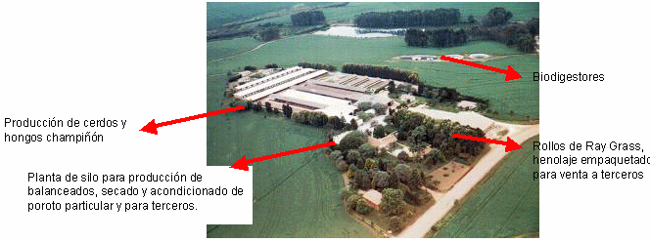

Figura 66: Vista aérea del establecimiento "Marujo" (750 ha), con producción porcina, de hongos champiñón y producción de bioenergía a partir de gas metanol. Total 12 familias y 90 empleados, una relación de 1 empleado cada 8,3 ha.
Este sistema integral de producción de biogás a partir del cual se puede producir energía eléctrica, fue realizado hace 4 años con un costo de 250.000 R$. Según el Sr. Jan Haasjes el valor actualizado hoy puede estar en unos 200.000 U$S. Los digestores y el depósito de biofertilizante se llevaron algo menos del 50% de la inversión total, el resto de los costos fueron las cámaras de salida de los efluentes de los galpones de cerdos, las cañerías de conducción de los efluentes bajo tierra y las cañerías para conducir el gas para consumo humano (casas, calefacción, cocina, calefón, etc.) para 16 familias y la conducción del gas para calentar las camas de champiñones, los criaderos de cerdos y la secadora de poroto y grano. En todos los casos se utilizó tuberías de plástico.

Descripción del sistema de producción de biogás en la Granja "Marujo"
La producción de efluentes de la Granja Marujo es de aproximadamente 25000 a 30000 litros por día. Esto lo producen unos 3000 animales: 850 madres y 2000 – 2200 animales en cría, recría y engorde. El resto de los animales, fundamentalmente los de engorde, los trasladan a otro campo en dónde se los lleva a peso de faena. Todos los efluentes provenientes de los galpones de cerdos se vierten en un depósito tanque de unos 50000 – 60000 litros que posee un agitador y una bomba extractora. Los efluentes llegan a este depósito por gravedad cada 2 días.
El objetivo de concentrar los efluentes en un depósito previo a la entrada al digestor, es homogeneizar y oxigenar los efluentes mediante la utilización de un agitador a paletas. Luego una bomba los manda al digestor principal.
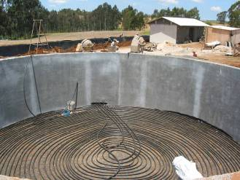
Figura 1: Vista de la construcción del depósito en dónde llegan todos los efluentes de los galpones de cerdos.

Cuando se construyó este depósito se instaló en el fondo una cañería en forma de serpentina para inyectarle aire a los efluentes y provocar la homogeneización. Luego de algunas pruebas iniciales se concluyó que esto no era necesario y con sólo el agitador a paletas era suficiente.
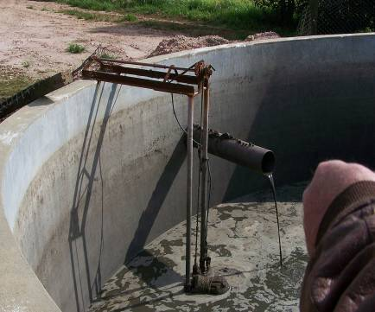
Figura 2: Vista actual del depósito receptor de los efluentes. Se puede observar el caño que conduce los efluentes desde los galpones hacia el depósito y el agitador a paletas.

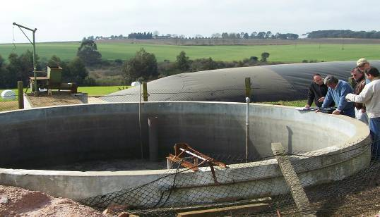
Figura 3: Vista general del depósito receptor de efluentes. Del lado opuesto al agitador hay una bomba que manda los efluentes cada 2 días al digestor principal que se encuentra, como se observa, muy cercano.

Hacia atrás del depósito y en la punta del digestor se encuentra un guinche manual y una moledora sobre una rampa que se acciona con la toma de fuerza de un tractor. En la granja"Marujo" no se tira ningún residuo. A esta moledora van a parar todos animales que mueren para luego introducirlos al digestor, que según el propietario en 2 ó 3 días se degrada casi por completo.
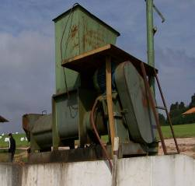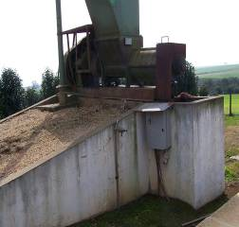
Figura 4: Moledora de animales muertos que luego se introducen en el digestor.

A continuación de la moledora se encuentran los digestores; el digestor principal que tiene una capacidad de 1500 m3 (10 por 50 por 3 metros de profundidad) y el digestor secundario redondo de unos 8 – 10 metros de diámetro por 3 metros de profundidad. A continuación de los digestores se encuentra el depósito de efluentes procesados que se utiliza como biofertilizante.

Esquema del Sistema de Generación de Bioenergía y Biofertilizante en la Granja "Marujo"

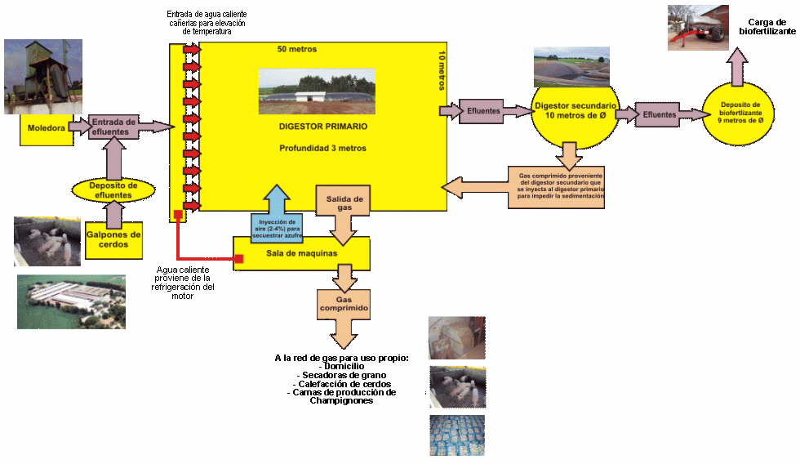

El digestor principal, que produce 500 m3 de gas metano por día (1 m3 por metro cuadrado de superficie), es el que se utiliza como fuente de energía para calefaccionar los galpones de cerdos, la cama para la producción de champignon, la secadora de granos y la energía que utilizan las 16 viviendas que albergan a las familias que trabajan en Chacra "Marujo".
Para la construcción del digestor principal se realizó una fosa de 10 por 50 por 3 metros de profundidad. Según comenta Jan Haasjes, cuanto más profundo mejor pero siempre se debe tener presente la profundidad de la napa de agua, la cual debe estar no muy próxima al fondo de la fosa.
Todo el borde de la fosa tiene un cordón en forma de "U", de hormigón armado, de unos 50 centímetros de ancho por 50 – 60 centímetros de profundidad y sobre el piso de la fosa colocaron una capa de arena para sobre ésta colocar el plástico que va a impermeabilizar la fosa del suelo y de esta forma evitar la contaminación de éste con los efluentes.
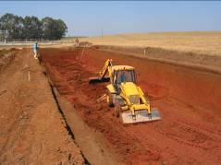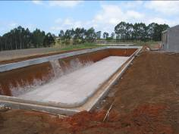
Figura 5: Construcción del digestor principal para almacenamiento de los residuos primarios del establecimiento y generación y captación del gas metano. Se observa el cordón en forma de "U" y la capa de arena sobre la cual se coloca la lona plástica para impermeabilizar la fosa.

Sobre la lona plástica se coloca un sistema de cañerías (galvanizada) cuyo objetivo es circular gas metano desde abajo hacia arriba. Esta recirculación de gas (que proviene del digestor secundario) desde el fondo del digestor, favorece el ciclo de producción de metano y evita la deposición de sólidos en el fondo del digestor, como así también la formación de costras en la superficie de la fosa.
Según el Sr. Jan Haasjes, el problema de formación de costra superficial para el caso de su biodigestor no está del todo solucionado. Es poca la agitación que produce la recirculación de gas teniendo que, posiblemente, cada 4 – 5 años sacar esa costra para que produzca a pleno. Comenta que la formación de costra está relacionada con la dieta de los cerdos. Para el caso de dietas sólidas, fundamentalmente base maíz molido, la tendencia a la formación de costra superficial es más difícil y con la recirculación de gas es suficiente para evitarla. El caso de su biodigestor recibe efluentes de cerdos que tienen una dieta líquida base de silo de grano húmedo de maíz. La diferencia entre una y otra dieta es el tamaño de la fibra.
Por otro lado, en el fondo de la fosa, hay una cañería por dónde circula agua caliente que proviene de la refrigeración de un motor co-generador de energía eléctrica. El objetivo de hacer circular agua caliente es tratar de aumentar la temperatura del efluente dentro del digestor para una mayor producción de metano. La temperatura ideal es de 30º C.
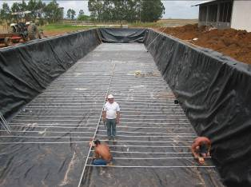
Figura 6: Instalación de las mangueras de recirculación de biogás en el fondo del digestor principal. Esta recirculación de gas desde el fondo del digestor favorece el ciclo de producción de metanol y evita la deposición de sólidos en el fondo del digestor. Obsérvese la capa aislante contra el piso de tierra. Este recubrimiento es una lona especial que tiene una vida útil de más de 20 años.

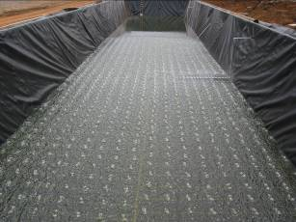
Figura 7: Sistema de recirculación de biogás en funcionamiento, previo llenado del digestor con una capa de agua. La foto muestra la prueba del sistema antes de ser llenado y tapado, el burbujeo del gas o presión es lo que muestra la foto.

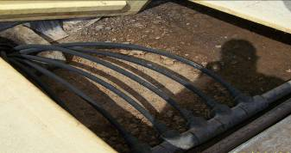
Figura 8: Vista de la entrada de agua caliente proveniente de la refrigeración del motor co – generador de energía eléctrica que se encuentra en la sala de maquinarias al costado del digestor principal. La entrada de la cañería plástica es por la punta del digestor.

La lona plástica que cubre el fondo de la fosa y las paredes laterales es termo sellada con la lona plástica que cubre el digestor superficialmente en el cordón con forma de "U" sobre el cual se deposita agua de lluvia para mantener más firme la lona plástica. De esta forma queda totalmente hermético el interior del biodigestor. La vida útil de la lona plástica es de aproximadamente 20 años.
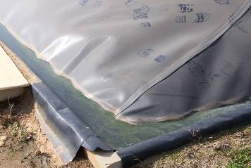
Figura 9: Detalle del sellado de la lona interna y externa del biodigestor.

Lo ideal es que el efluente que ingresa al biodigestor tenga la menor cantidad de agua posible. Por este motivo Jan Haasjes recomienda utilizar para el lavado de los galpones de cerdos, alta presión para disminuir el volumen de agua. Otra medida que recomienda es la utilización de bebederos chupete en el comedero y no bebedero chupete separados del comedero. El porcentaje de materia seca del efluente, para la Granja "Marujo" depende si proviene del galpón de madres o del galpón de cerdos en engorde, siendo de 3 – 4% y 6 – 7% respectivamente. El pH del efluente, lo ideal, debe ser de 7 y en lo posible constante.
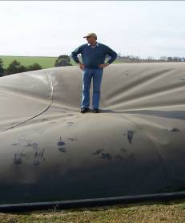
Figura 10: Vista del biodigestor trabajando a pleno, el Sr. Jan Haasjes parado sobre el biodigestor.

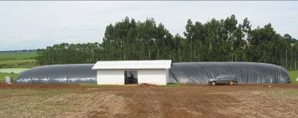
Figura 11: Vista externa del digestor en pleno funcionamiento con su capa plástica protectora externa inflada por el biogas. En primer plano la sala donde se ubican los compresores, reguladores de presión, bombas inyectoras de oxígeno, filtros y motores eléctricos.

El principal objetivo en Granja "Marujo" es obtener energía a partir de gas metano y tratar de convertir lo menos posible el gas en energía eléctrica. Hay épocas en las cuales el gas generado no alcanza (época de secado de granos) y épocas en las que no se llega a consumir todos el gas generado por el biodigestor. Jan Haasjes recomienda, en este caso, ventearlo y no almacenarlo, pues comprimir el gas para acopiarlo es muy costoso.
En la sala de máquinas cercana al biodigestor principal, entre otros elementos, hay 3 compresores. Dos son utilizados para comprimir el gas en un depósito externo y uno para mandar el gas a la red interna del establecimiento.
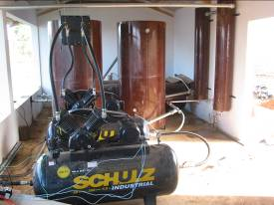
Figura 12: Compresores dentro de la construcción anexa al biodigestor. Estos compresores se encargan de mantener y regular la presión del biogás para la recirculación y para la red de consumo de la colonia. A la derecha de la figura se observan las columnas de destilación para retener el agua siempre presente en el biogás y los reguladores de presión de gas para proteger la red de gas. Este equipo es también el encargado de hacer recircular el biogás, proveniente del biodigestor secundario, a presión dentro del biodigestor primario.

Otro equipo que se encuentra en esta sala es el motor co – generador de energía eléctrica. Es un motor naftero que funciona a gas metano y que genera electricidad que es utilizada en Granja "Marujo". Siempre se trata de generar la menor cantidad de electricidad posible a partir de gas metano, pues es un proceso no muy eficiente y por otra parte la generación de electricidad a partir de este co – generador es la que más tiempo hay que dedicarle en cuanto a dedicación para el mantenimiento.
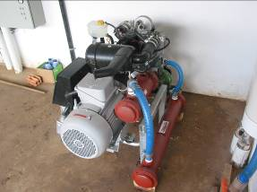
Figura 13: Motor de gasolina que funciona con biogás para transformarlo en Bioelectricidad. Economía mensual estimada en el consumo de energía eléctrica de 3.000 R$, o sea 1.700 U$S/mes de ahorro de energía eléctrica. Como se puede ver es un motor naftero, marca Audi, adaptado para funcionar a biogás, tiene acoplado un generador de electricidad. Como se observa el motor no dispone de radiador, el agua de refrigeración del motor es la misma que recircula por la cañería que calienta el fondo del biodigestor (aprovechamiento total de la energía para eficientizar el sistema de manera integral).

Otro aspecto importante que destaca Jan Haasjes es la eliminación, en este sistema de generación de biogás, de los filtros para secuestrar el ácido sulfhídrico que sale junto con el metano. En un comienzo utilizaba filtros externos al biodigestor con viruta de hierro. La experiencia le indicó que estos eran efectivos pero de una muy corta vida útil (no más de 6 meses), poniendo en riesgo ante un descuido el motor co – generador de energía eléctrica y el resto de los equipos ante la presencia de ácido sulfhídrico.
El problema lo solucionó inyectando oxígeno al biodigestor primario. Él asegura que inyectando oxígeno a razón de un 2 a 4% soluciona el problema del azufre y no le trae ningún inconveniente en la eficiencia de generación de metano por parte del biodigestor primario. Esto lo logra con 8 bombas muy pequeñas similares a las que se utilizan para la oxigenación de las peceras.
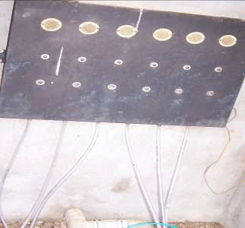
Figura 14: bombas que inyectan oxígeno al biodigestor primario.

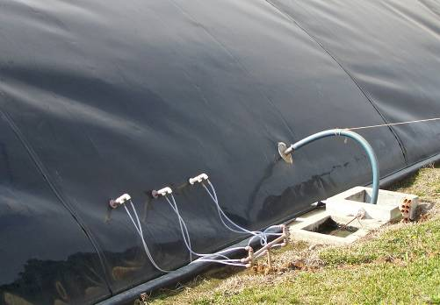
Figura 15: La foto muestra la entrada de 3 de las 6 mangueras que inyectan oxígeno al biodigestor primario. La manguera de mayor diámetro es la que conduce el biogás al compresor para que lo comprima en un depósito externo. Desde este depósito se manda el biogás a la red que lo distribuye en el establecimiento.

A continuación del digestor primario, tal cual lo muestra el esquema, se encuentra el digestor secundario que, como dijéramos produce biogás pero no se consume sino que se utiliza para agitar el fondo del digestor primario. A continuación del secundario se encuentra el depósito del biofertilizante que también genera algo de biogás que tampoco se consume.
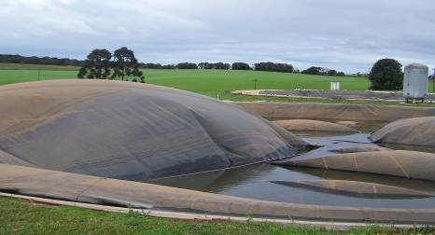
Figura 16: Vista del digestor secundario y detrás el depósito de biofertilizante. Ambos construidos en forma circular con un cordón de hormigón armado en forma de "U" y revestidos internamente y externamente, al igual que el digestor primario, con una lona plástica. Entre medio de ambos se observa un depósito de biogás que se comprime y luego se manda al fondo del digestor primario para agitar, evitando la sedimentación y la formación de costras.

Los dos digestores y el depósito de biofertilizante están conectados y entre ellos con una cañería y una cámara que actúa por rebalse. Cuando se carga el digestor primario se abren las cámaras para que el efluente procesado pase del digestor primario al secundario y de éste al depósito de biofertilizante.
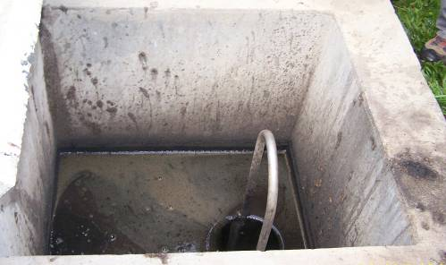
Figura 17: Cámara que actúa por rebalse. Se accionan cuando se carga el digestor primario. Este tipo de cámara se encuentra al costado de los galpones de cerdos, conectadas a las fosas de los galpones. Por el mismo sistema (gravedad) se carga el depósito de efluentes antes de la entrada al digestor primario.

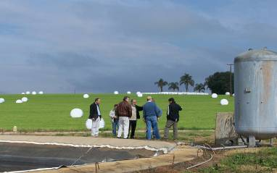
Figura 18: Vista parcial del depósito de biofertilizante. A la derecha de la foto el depósito de biogás que genera este y que utiliza para la agitación del digestor primario.

La utilización del biofertilizante es otro de los objetivos del proyecto en Granja "Marujo". El Sr. Jan Haasjes estima que anualmente la generación de biogás le produce el equivalente a 200000 – 350000 R$ por año cifra para él nada despreciable.
Con el uso de una estercolera esparce 30 m3/ha por año. Una de las ventajas del biofertilizante es la rápida disponibilidad de los nutrientes que contiene, fundamentalmente nitrógeno y fósforo.
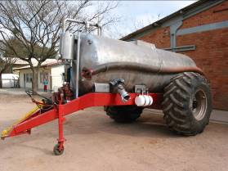
Figura 19: Equipo que se utiliza para esparcir el biofertilizante. Obsérvese que el tanque es de acero inoxidable, de plástico no resistiría la presión. La capacidad operativa de este equipo es de 10 ha por día.

Según los análisis químicos que realizó Jan Haasjes de los efluentes de su granja y los valores que encontró luego de una revisión bibliográfica sobre el contenido de nutrientes de efluentes de distintas granjas similares al sistema que él utiliza, los valores promedio con los que se maneja son: Nitrógeno: 6.8 kg/m3, Fósforo: 3.03 kg/m3 y Potasio: 2.52 kg/m3. Estos valores son del efluente antes del ingreso al digestor. El contenido de fósforo y potasio no cambian la concentración luego del proceso de biodigestión, el nitrógeno cambia la concentración pero, según comenta, muy poco.
Desde el depósito del biofertillizante sale una cañería que recorre unos 100 metros, lugar en dónde se encuentra la zona de carga de la estercolera (ver esquema). Esta cuenta con una rampa, una llave esclusa, una manguera de gran diámetro, una cámara receptora de los excedentes de la manguera y un depósito para acopiar el biofertilizante que queda en la manguera luego de la carga de la estercolera.
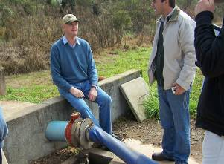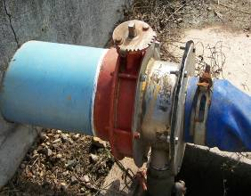
Figura 20: Rampa de carga y detalle de la llave que permite la salida del biofertilizante hacia la manguera de carga

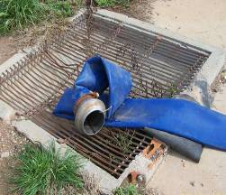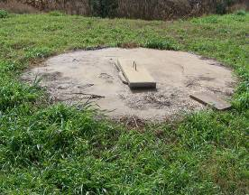
Figura 21: Una vez cargado el equipo con biofertilizante la manguera se coloca sobre la cámara que muestra la foto de la izquierda. Esta cámara esta conectada al depósito (de hormigón armado) que esta a unos 10 metros de distancia. En este depósito se almacena el biofertilizante que queda en la manguera luego de la carga. Cuando este depósito se llena, con una bomba conectada a la toma de fuerza del tractor se carga la estercolera. En Granja "Marujo" se trata por todos los medios evitar la contaminación del ambiente con los efluentes.
La aplicación de biofertilizante se realiza durante 10 meses en el año. Mientras los cultivos lo permitan. Durante los dos meses que por ocupación del suelo por parte de los cultivos no se puede aplicar biofertilizante, se almacena en depósitos para ser utilizados con posterioridad.

Algunas recomendaciones que da el Sr. Jan Haasjes
¿Cuándo hacer un biodigestor?
Siempre que haya disponibilidad de residuo líquido y un destino útil para el biogás. Los créditos de carbono por si solos se encargaron de pagar la inversión de este emprendimiento.
¿Cómo calcular el tamaño del biodigestor?
Con temperaturas promedio de 30 a 35ºC, debe tener la capacidad de almacenar los residuos producidos durante un mes.
¿En que se puede fallar al construir un biodigestor?
Al construirlo en un área contaminada de los mismos desechos, por producción de metanol por debajo de la lona aislante del piso. Construir en un suelo de mala estructura, por peligro de desmoronamiento. Evitar de cualquier forma la entrada excesiva de agua con los desechos al biodigestor. Controlar la forma de suministro de agua a los animales y el lavado de los criaderos.
Cuando esta trabajando el biodigestor: no permitir el ingreso de detergentes, antibióticos o aire. Mantener equilibrada la temperatura y el ph. Mantener uniforme el ingreso de desechos al biodigestor.
¿Qué se puede hacer con el biogás obtenido?
1 – Sustituir el consumo de gas licuado (GLP)
2 – Sustituir la calefacción eléctrica
3 – Generar energía eléctrica
Potencialidades del biogás
  - Ampliación del uso del gas a través de un gasoducto
  - Utilización como gas comprimido en vehículos (necesita purificación). (El metanol posee mucho sulfhídrico y equipo de gas debe ser adaptado y bien filtrado; el poder calórico del metanol es bajo, por lo tanto un motor que con nafta rinde 100 CV, con metanol podría rendir 60 CV).
  - Producción de urea
Ventajas del biofertilizante
    - Es más fluido
    - No quema
    - Es menos peligroso para el medio ambiente
    - Los nutrientes están más disponibles
    - El mal olor disminuye drásticamente

Se agradece la colaboración del Ing. Agr. Leandro Giménez de la Fundación ABC, quién acompañó y guió en la visita realizada a Granja "Marujo".

